2023214ZL3

例3　(多选)(2023·长沙市雅礼中学高二期末)如图所示为半圆柱体玻璃砖的横截面。*MN*为直径，*O*点为圆心。一束由红光和紫光组成的复色光沿*AM*方向射入玻璃砖，分成两束单色光后各自传播到*B*、*C*两点。已知∠*AMN*＝150°，∠*MOB*＝60°，∠*MOC*＝90°。则下列说法中正确的是(　　)

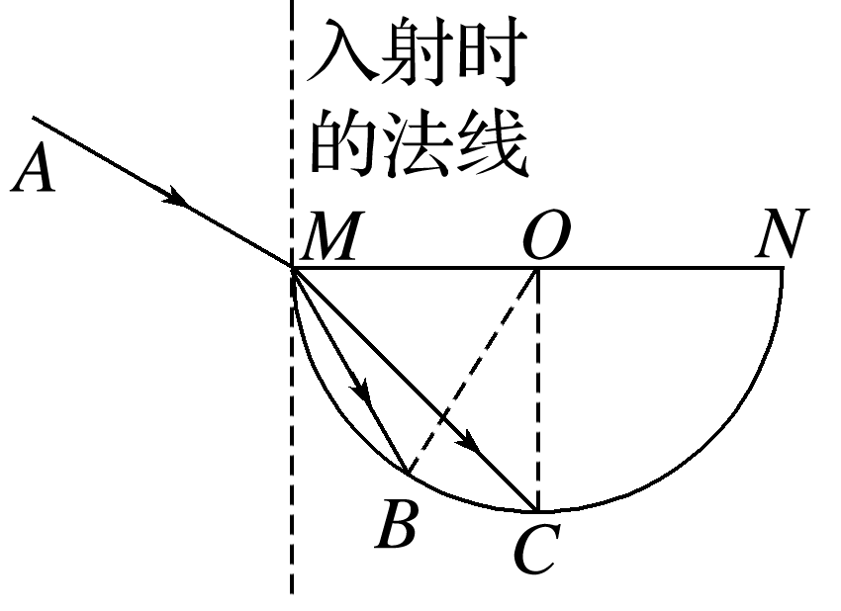

A．传播到*C*点的为红光

B．红光和紫光的折射率之比为1∶

C．红光和紫光在玻璃砖内的速度之比为1∶

D．红光和紫光从*M*点射入到第一次射出玻璃砖所经过的时间之比为∶1